关键词优化平台：品牌审核与积分事务记录
迭代记录｜2026-11-01｜截图为此前本地原型，不展示本轮新增品牌输入框。

需求与实现
AI 扩词中的品牌可能表示兼容设备。旧版固定品牌名单会误判并隐藏候选。现默认空名单，用户可在当前页面输入需复核的英文或数字品牌；修改输入会清除已合并 AI 结果，需重新运行或导入。模型否定候选在导出中标为待复核。
演示充值的查重、积分、账户方案和订单使用同一个 SQLite 写事务。六个并发请求仅一次成功，模拟订单写入失败时余额、流水及方案回滚。演示不涉及真实付款。

模型成本依据与限制
同一保存提示词两次调用：启用默认推理时总计 8065 token，关闭推理时 849 token。两次均返回 12 条扩词，第二次 JSON 可解析；未证明质量等价、人民币成本或广告节省。

既有本地原型截图

登录页面
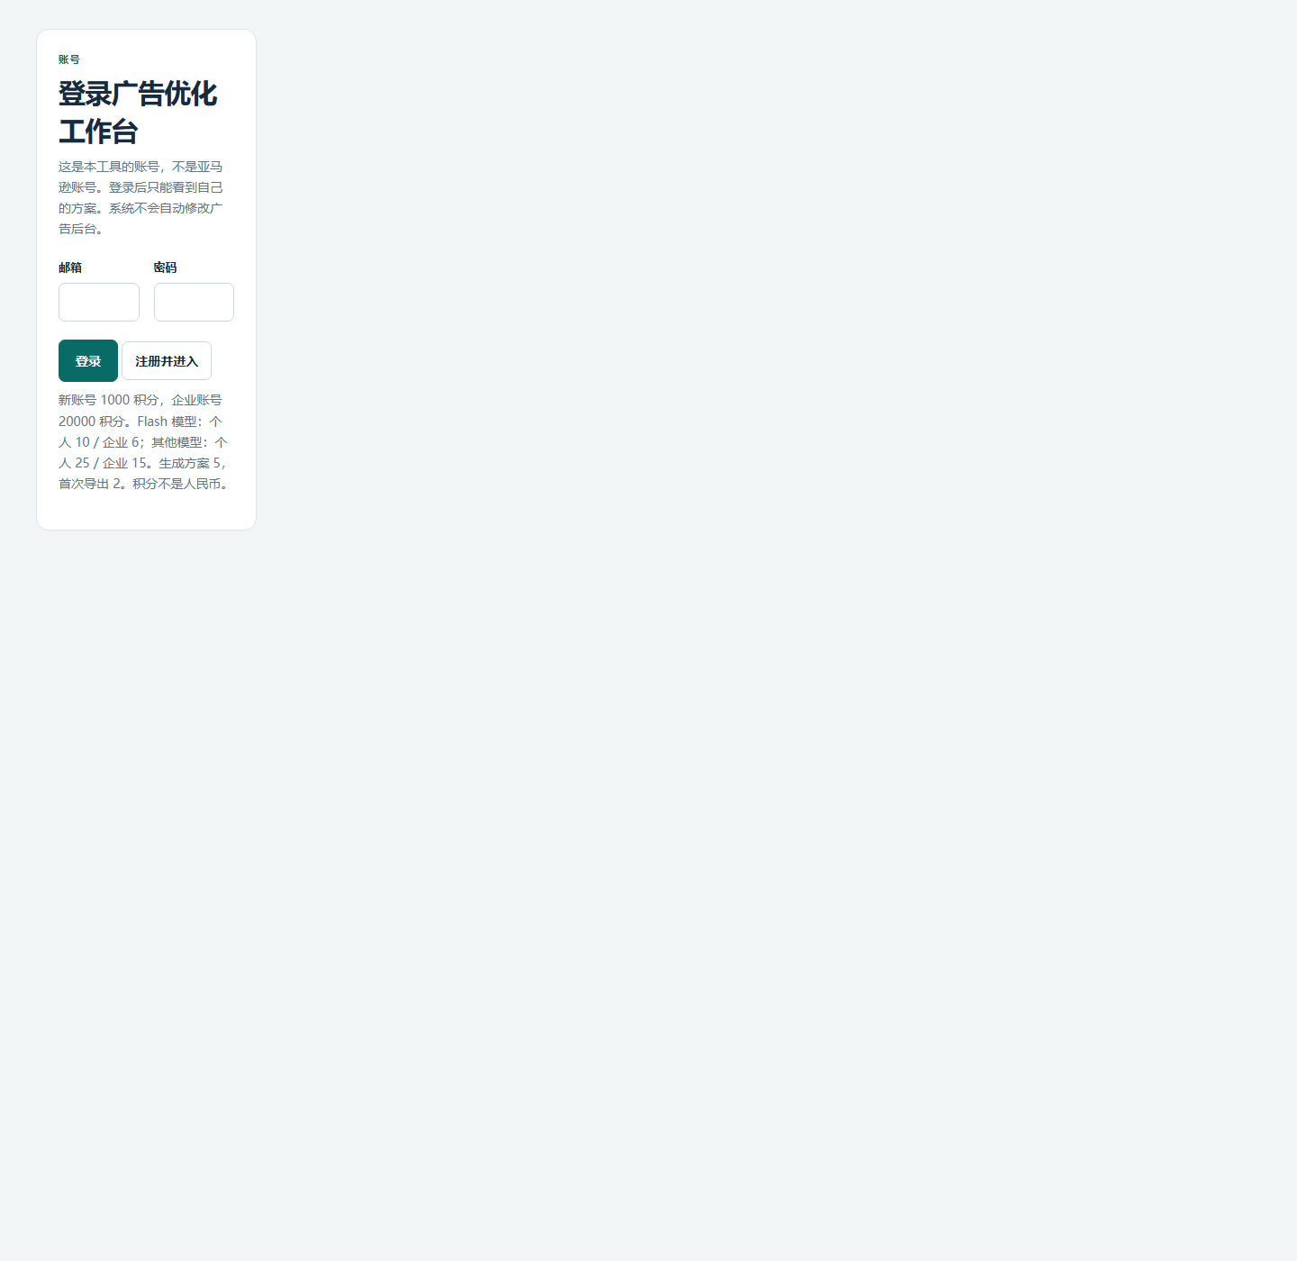

工作台仪表盘
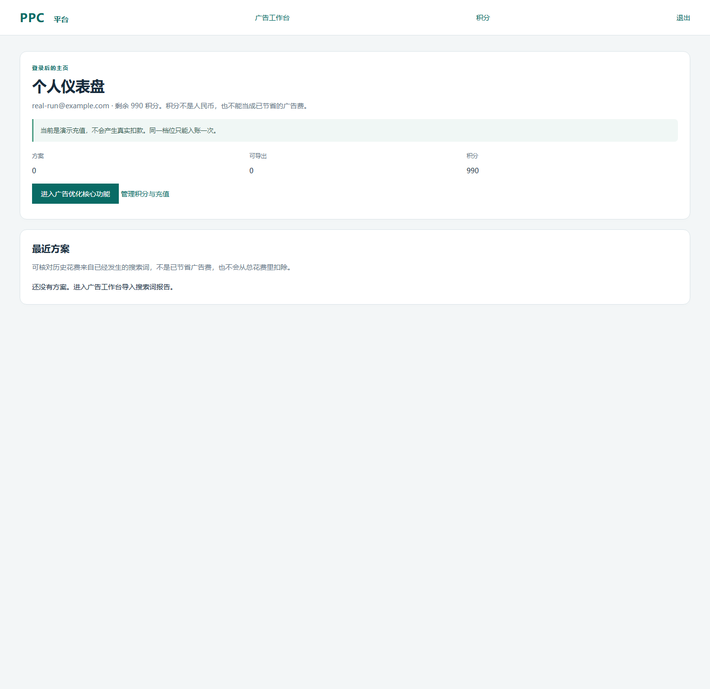

积分页面
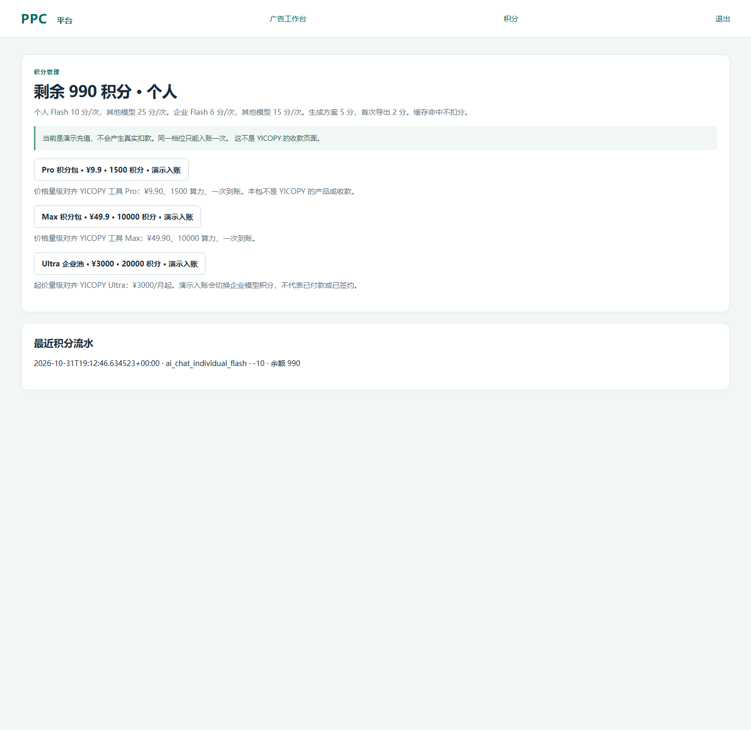

优化工作流
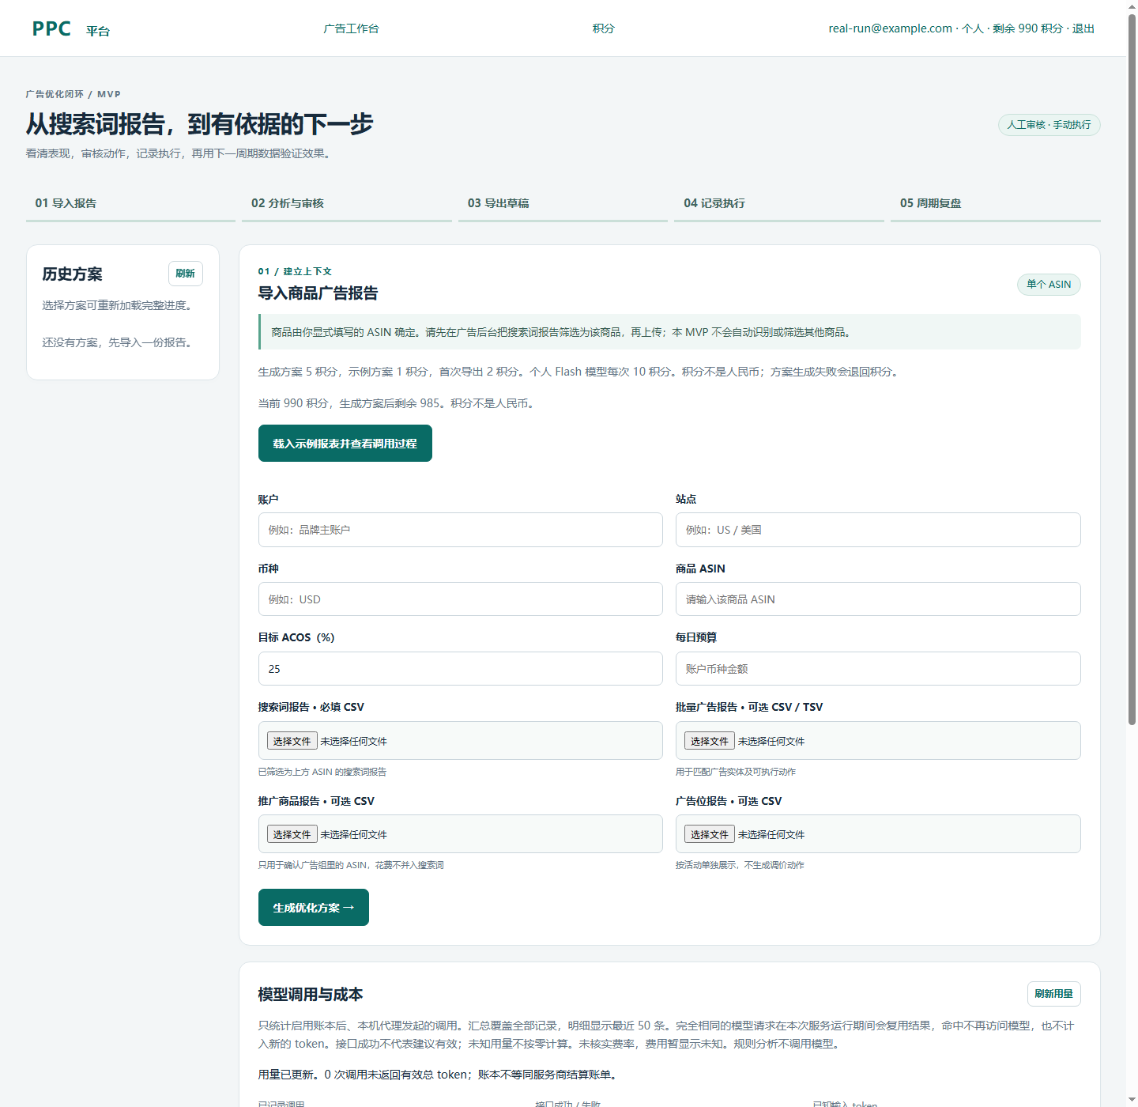

待办与验证边界
现有截图非本轮实时截图；品牌配置只在当前页面保留，匹配不证明品牌归属；规则生成的否定词仍需人工审核。未接入真实支付、未上传亚马逊，也未验证广告效果。公开部署前需关闭默认开启的演示充值。

